ОТЧЕТ
о проделанной работе отдела по делам молодежи и спорту с 28 февраля по 6 марта 2022 г.
День недели | Фото | Отчет о работе
28 февраля |  | Акция «Телефон доверия и Я».
1марта | 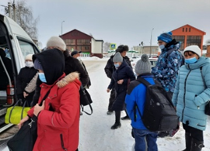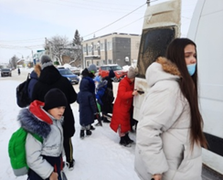 | Отправка детей ДОЛ “Раздолье” г. Чистополь
1марта |  | Конкурс стихов «В марте есть такой денёк»
1марта | 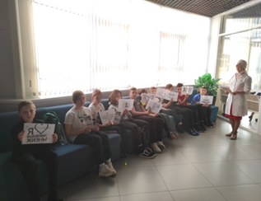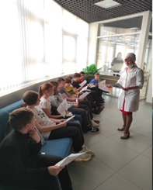 | Беседа со спортсменами на тему «ВИЧ/СПИД. Как защитить себя и своих близких»
2 марта |  | Конкурс стихов «В марте есть такой денёк»
3 марта | 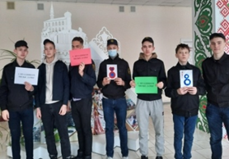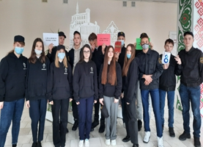 | Фото - флешмоб «С праздником, милые дамы!
3 марта |  | Конкурс стихов «В марте есть такой денёк»
3 марта |  | Участие в первенстве Республики Татарстан по корэш среди юношей 2006-2007 гг.р на призы журнала «Ялкын» на 2022 г, г. Казань
3 марта |  | Участие в первенстве Республики Татарстан по корэш среди юношей 2008-2009 гг.р на призы журнала «Сабантуй» на 2022 г., г. Казань
4 марта |  | Охрана общественного порядка на мероприятий посвященному «Международному женскому дню».
4 марта |  | Конкурс стихов «В марте есть такой денёк»
4 марта |  | Участие в первенстве Республики Татарстан по корэш среди юношей 2006-2007 гг.р на призы журнала «Ялкын» на 2022 г, г. Казань
4 марта |  | Участие в первенстве Республики Татарстан по корэш среди юношей 2008-2009 гг.р на призы журнала «Сабантуй» на 2022 г., г. Казань
5 марта | 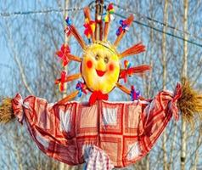 | Информационная онлайн-акция «Масленица: история праздника, традиции и обычаи».
5 марта |  | Конкурс рисунков на тему: “Масленица идет – блин да мед несет!”
5 марта |  | Конкурс стихов «В марте есть такой денёк»
5 марта |  | Первенство РТ по хоккею среди команд юношей 2007 г.р. Актаныш
5 марта |  | Первенство РТ по хоккею среди команд юношей 2009 г.р. Актаныш
5 марта |  | «Веселые старты» посвящённые Международному женскому дню 8 марта
5 марта |  | Участие в соревнованиях по лыжным гонкам «Беловская Лыжня» Аксубаево
5 марта |  | Участие в первенстве Республики Татарстан по корэш среди юношей 2006-2007 гг.р на призы журнала «Ялкын» на 2022 г, г. Казань
5 марта |  | Участие в первенстве Республики Татарстан по корэш среди юношей 2008-2009 гг.р на призы журнала «Сабантуй» на 2022 г., г. Казань
6 марта |  | Первенство РТ по хоккею среди команд юношей 2006 г.р. Чистополь
6 марта |  | Первенство РТ по хоккею среди команд юношей 2009 г.р. Азнакаево
6 марта |  | Соревнования по биатлону, посвященные памяти погибшего при исполнении воинского долга на Северном Кавказе Ахметова Рустема Тагировича.
 |  | Турнир среди женщин по шашкам посвященный Международному женскому дню – 8марта
 |  | Турнир среди женщин по шахматам посвященный Международному женскому дню – 8марта
 |  | Соревнования по волейболу среди женских команд на призы памяти воина-интернационалиста Сафиуллина Ирека Муниповича, участника войны в Афганистане, погибшего при исполнении воинского долга

Начальник отдела
по делам молодежи и спорту Р.М.Фатхутдинова

